高二10月份月考物理A卷

一、选择题（1-7单选每题4分，8-10多选每题6分，共46分）
1．关于公式R＝$\frac{U}{I}$和公式R＝ρ$\frac{l}{S}$，下列说法正确的是( )
A．两式对一切情况都适用
B．R＝$\frac{U}{I}$仅适用于金属导体，R＝ρ$\frac{l}{S}$适用于任何导体
C．导体的电阻R与U成正比，与I成反比
D．同种导体的电阻在温度一定时与导体长度成正比，与导体的横截面积成反比
2、一电池外电路断开时的路端电压为3 V，接上8 Ω的负载电阻后路端电压降为2.4 V，则可以判定电池的电动势E和内电阻r为( )
A．E＝2.4 V，r＝1 Ω
B．E＝3 V，r＝2 Ω
C．E＝2.4 V，r＝2 Ω
D．E＝3 V，r＝1 Ω

3、如图所示的电路中，电源内阻不可忽略。开关S闭合后，在变阻器R₀的滑动端向下滑动的过程中( )
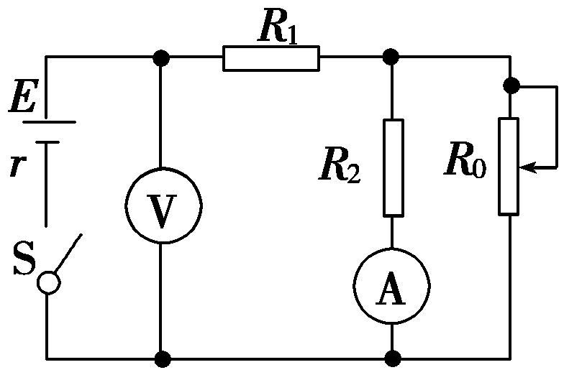
A．电压表与电流表的示数都减小
B．电压表与电流表的示数都增大
C．电压表的示数增大，电流表的示数减小
D．电压表的示数减小，电流表的示数增大
4、如图所示，将平行板电容器接在电源两极间，电容器两极板间的带电尘埃恰好处于静止状态。若将两极板缓慢地错开一些，其他条件不变，则( )
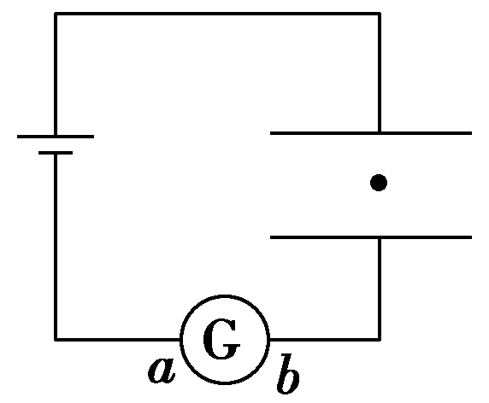
A．电容器带电荷量不变
B．电源中将有电流从正极流出
C．尘埃仍静止
D．电流计中将有电流通过，电流方向由b→a
5、使两个完全相同的金属小球(均可视为点电荷)分别带上－3Q和＋5Q的电荷后，将它们固定在相距为a的两点，它们之间库仑力的大小为F₁。现用绝缘工具使两小球相互接触后，再将它们固定在相距为2a的两点，它们之间库仑力的大小为F₂。则F₁与F₂之比为( )
A.2∶1 B.60∶1
C.16∶1 D.15∶4
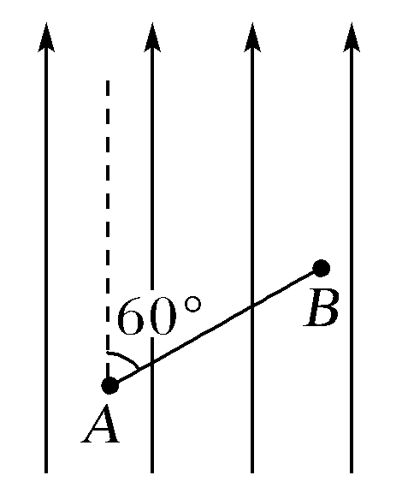
6、如图所示，匀强电场的场强E＝100 V/m，A、B点相距10 cm，A、B连线与电场线的夹角为60°，则U_{BA}之值为( )
A.－10 V B.10 V
C.－5 V D.－53 V

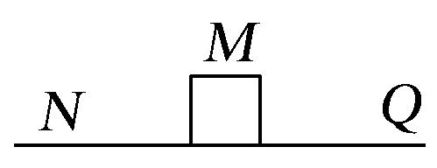
7、如图所示，在粗糙的水平面上固定一个点电荷Q，在M点无初速度释放一个带有恒定电荷量的小物块，小物块在Q的电场中运动到N点停止，则从M到N的过程中，下列说法错误的是( )
A.小物块所受的静电力逐渐减小
B.小物块具有的电势能逐渐减小
C.M点的电势一定高于N点的电势
D.小物块电势能的减少量一定等于克服摩擦力做的功
8、如图所示是一簇未标明方向、由单一点电荷产生的电场线，虚线是一带电粒子通过该电场区域时的运动轨迹，a、b是轨迹上的两点。若带电粒子在运动中只受电场力作用，根据此图可判断出该带电粒子( )
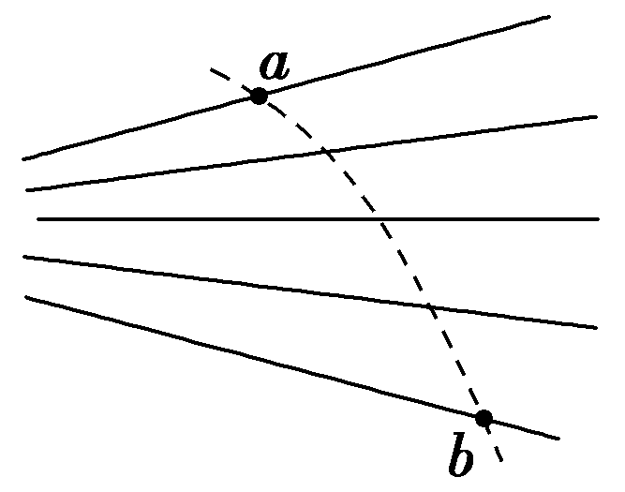
A．电性与场源电荷的电性相同
B．在a、b两点所受电场力大小F_{a}>F_{b}
C．在a、b两点的速度大小v_{a}>v_{b}
D．在a、b两点的动能E_{ka}<E_{kb}
9、如图所示是某电源的路端电压与电流的关系图像，下列结论正确的是( )
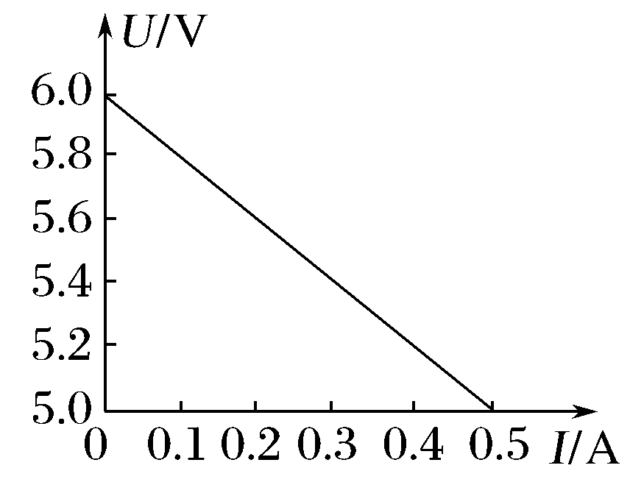
A.电源的电动势为6.0 V
B.电源的内阻为12 Ω
C.电源的短路电流为0.5 A
D.电流为0.3 A时的外电阻是18 Ω
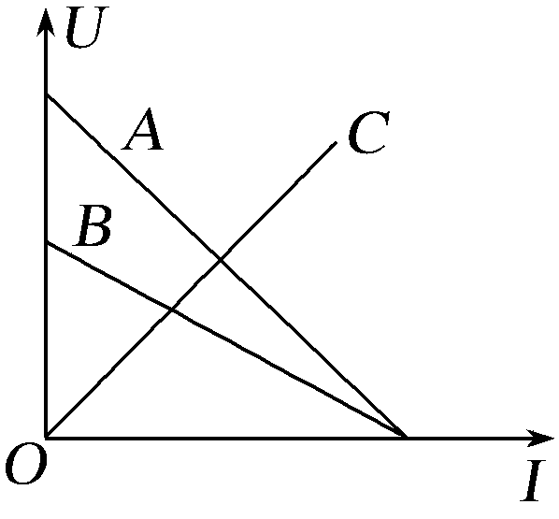
10、如图所示，直线A为电源a的路端电压与电流的关系图线；直线B为电源b的路端电压与电流的关系图线；直线C为一个电阻R的两端电压与电流的关系图线。将这个电阻分别接到a、b两电源上，那么( )
A.R接到b电源上时电源的效率高
B.R接到b电源上时电源的输出功率较大
C.R接到a电源上时电源的输出功率较大，但电源效率较低
D.R接到a电源上时电阻的发热功率较大，电源效率也较高

二、实验题（每空2分，共24分）

1、在“测定金属的电阻率”的实验中。
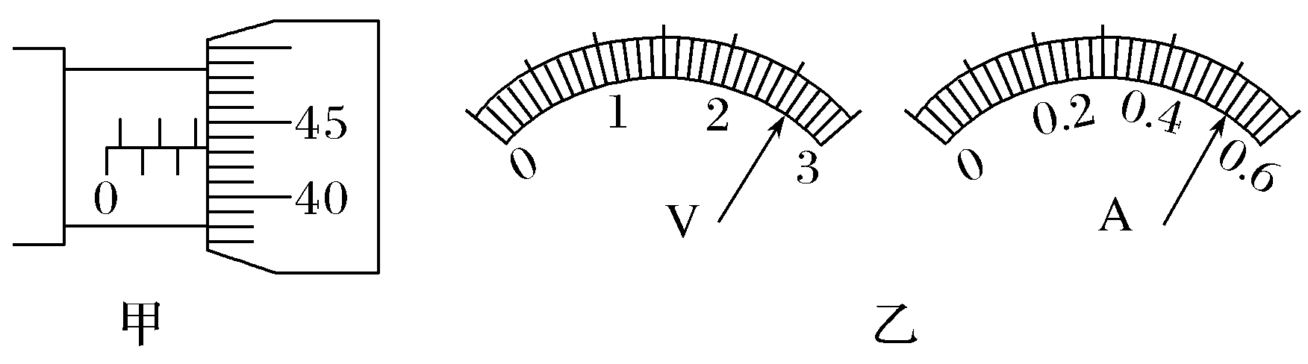
(1)某同学用螺旋测微器测金属丝直径时，测得结果如图甲所示，则该金属丝的直径d为________mm。
(2)用量程为3 V的电压表和量程为0.6 A的电流表测金属丝的电压和电流时读数如图乙所示，则电压表的读数为________V，电流表的读数为________A。
(3)设金属丝的长度为L，利用以上测量数据，可得这种材料的电阻率为____________Ω·m(用U ， I ， d ， L表示)。

2、在“用电流表和电压表测定电池的电动势和内阻”的实验中。
(1)备有如下器材
A.干电池1节
B.滑动变阻器(0～20 Ω)
C.滑动变阻器(0～1 kΩ)
D.电压表(0～3 V)
E.电流表(0～0.6 A)
F.电流表(0～3 A)
G.开关、导线若干
（1）其中滑动变阻器应选________，电流表应选________。(只填器材前的序号)
(2)为了最大限度的减小实验误差，请在虚线框中画出该实验最合理的电路图。

(3)某同学根据实验数据画出的U－I图像如图所示，由图像可得电池的电动势为________V，内阻为________Ω。
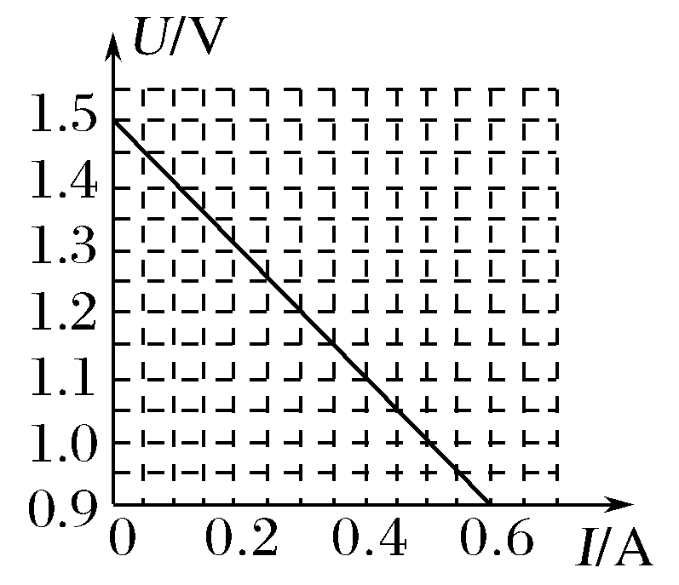
(4)写出该实验误差的原因：____________；电动势的测量值________真实值，内阻的测量值________真实值。(填“大于”“等于”或“小于”)

三、解答题（1题8分，2题10分，3题12分，共30分）
1、把质量为m的带负电小球A，用绝缘细绳悬挂，若将带电荷量为Q的带正电球B靠近A，当两个带电小球在同一高度相距r保持静止时，绳与竖直方向成α角。试求：
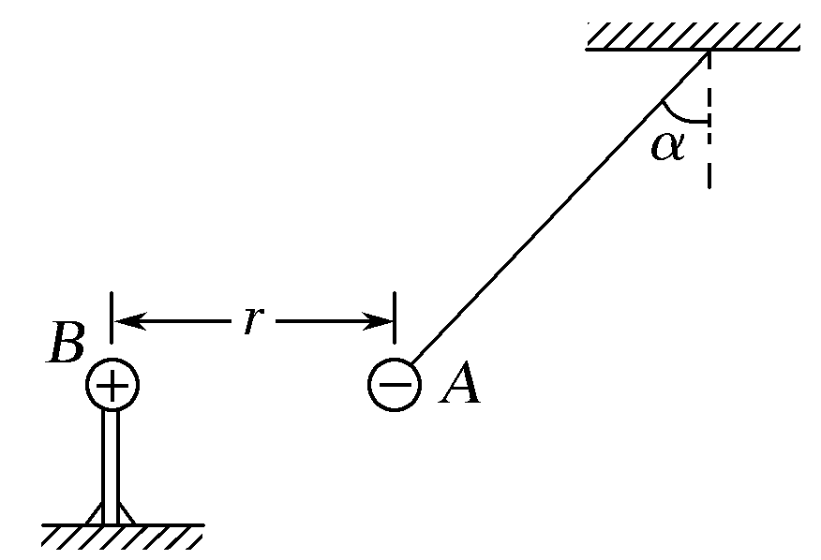
(1)A球受到的绳子拉力多大？
(2)A球带电荷量是多少？

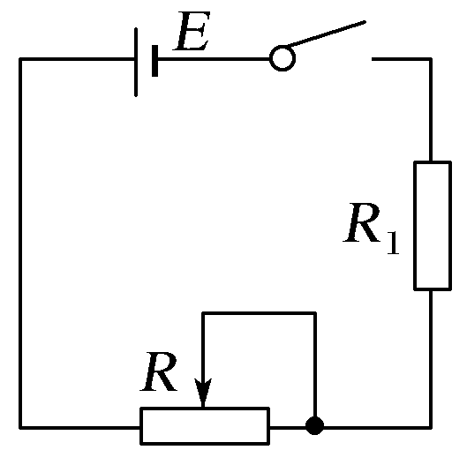
2、在如图所示的电路中，已知电源电动势E＝3 V，内电阻r＝1 Ω，电阻R₁＝2 Ω，滑动变阻器R的阻值可连续增大，问：
(1)当R多大时，R消耗的功率最大？最大功率为多少？
(2)当R多大时，R₁消耗的功率最大？最大功率为多少？

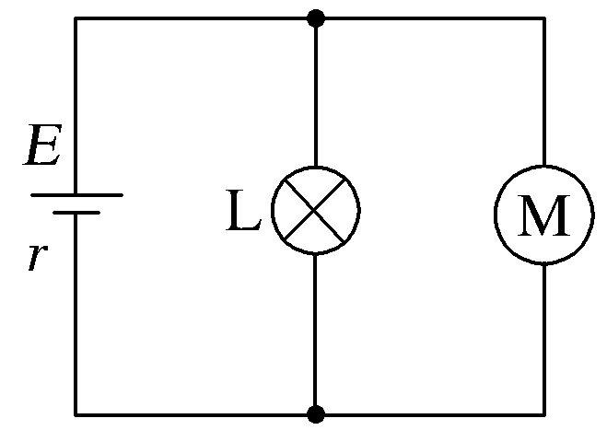
3、如图所示，电源电动势E＝10 V，内阻r＝0.5 Ω，“8 V 16 W”的灯泡L恰好能正常发光，电动机M绕线的电阻R₀＝
1 Ω，求：
(1)路端电压；
(2)电源的总功率；
(3)电动机的输出功率。

（解析版）高二10月份月考物理A卷

一、选择题（1-7单选每题4分，8-10多选每题6分，共46分）
1．关于公式R＝$\frac{U}{I}$和公式R＝ρ$\frac{l}{S}$，下列说法正确的是( )
A．两式对一切情况都适用
B．R＝$\frac{U}{I}$仅适用于金属导体，R＝ρ$\frac{l}{S}$适用于任何导体
C．导体的电阻R与U成正比，与I成反比
D．同种导体的电阻在温度一定时与导体长度成正比，与导体的横截面积成反比
D [R＝ρ$\frac{l}{S}$适用于金属导体和电解液，且为纯电阻电路，故A、B错误；导体的电阻由导体本身决定，与U、I无关，故C错误，D正确。]
2、一电池外电路断开时的路端电压为3 V，接上8 Ω的负载电阻后路端电压降为2.4 V，则可以判定电池的电动势E和内电阻r为( )
A．E＝2.4 V，r＝1 Ω
B．E＝3 V，r＝2 Ω
C．E＝2.4 V，r＝2 Ω
D．E＝3 V，r＝1 Ω
B [外电路断开时的路端电压等于电动势，即E＝3 V，接上8 Ω的负载电阻后，路端电压U＝E－$\frac{U}{R}$r＝2.4 V，可得r＝2 Ω，B正确。]

3、如图所示的电路中，电源内阻不可忽略。开关S闭合后，在变阻器R₀的滑动端向下滑动的过程中( )
A．电压表与电流表的示数都减小
B．电压表与电流表的示数都增大
C．电压表的示数增大，电流表的示数减小
D．电压表的示数减小，电流表的示数增大
A [滑动变阻器R₀的滑片向下滑动的过程中，R₀接入电路的电阻变小，电路的总电阻变小，总电流变大，电源的内电压变大，外电压变小，电压表的示数变小，R₁两端的电压变大，R₂两端的电压变小，电流表的示数变小，A正确。]
4、如图所示，将平行板电容器接在电源两极间，电容器两极板间的带电尘埃恰好处于静止状态。若将两极板缓慢地错开一些，其他条件不变，则( )
A．电容器带电荷量不变
B．电源中将有电流从正极流出
C．尘埃仍静止
D．电流计中将有电流通过，电流方向由b→a
C [若将两极板错开一些，则电容器的电容减小，电容器两极板间的电压不变，所以电容器上的带电荷量减少，电容器放电，电流从电容器的正极板流出，流向电源的正极，即电流方向为a→b；因电容器两极板间的距离没有发生变化，所以场强没有发生变化，带电尘埃受到的电场力不变，尘埃仍静止。故选项C正确。]
5、使两个完全相同的金属小球(均可视为点电荷)分别带上－3Q和＋5Q的电荷后，将它们固定在相距为a的两点，它们之间库仑力的大小为F₁。现用绝缘工具使两小球相互接触后，再将它们固定在相距为2a的两点，它们之间库仑力的大小为F₂。则F₁与F₂之比为( )
A.2∶1 B.60∶1
C.16∶1 D.15∶4
解析 相互接触前，F₁＝k$\frac{3Q·5Q}{a2}$＝k$\frac{15Q2}{a2}$，相互接触后，两小球上的电荷量先中和再平分，接触后两小球所带电荷量q′＝$\frac{－3Q＋5Q}{2}$＝Q，接触后两小球之间的库仑力为F₂＝k$\frac{Q·Q}{（2a）2}$＝k$\frac{Q2}{4a2}$＝$\frac{1}{60}$F₁，故B正确。
答案 B

6、如图所示，匀强电场的场强E＝100 V/m，A、B点相距10 cm，A、B连线与电场线的夹角为60°，则U_{BA}之值为( )
A.－10 V B.10 V
C.－5 V D.－53 V
解析 根据电势差与场强的关系U＝Ed得U_{AB}＝E·L_{AB}cos 60°＝100×0.1×cos 60° V＝5 V，且沿电场线方向电势降低，即φ_{A}>φ_{B}，所以U_{BA}＝－5 V，所以C选项正确。
答案 C

7、如图所示，在粗糙的水平面上固定一个点电荷Q，在M点无初速度释放一个带有恒定电荷量的小物块，小物块在Q的电场中运动到N点停止，则从M到N的过程中，下列说法错误的是( )
A.小物块所受的静电力逐渐减小
B.小物块具有的电势能逐渐减小
C.M点的电势一定高于N点的电势
D.小物块电势能的减少量一定等于克服摩擦力做的功
解析 小物块在从M运动到N的过程中，一定受到向右的摩擦力，所以库仑力一定向左。随着由M运动到N，离电荷Q距离越来越大，所以小物块受到的静电力即库仑力一定减小，A正确；由动能定理可得μmgx－W_{E}＝0，即W_{E}＝μmgx，静电力做正功，小物块具有的电势能减小，其减少量等于克服滑动摩擦力做的功值，B、D正确；因点电荷Q的电性未知，不能判断M、N两点电势的高低，C错误。
答案 C
8、如图所示是一簇未标明方向、由单一点电荷产生的电场线，虚线是一带电粒子通过该电场区域时的运动轨迹，a、b是轨迹上的两点。若带电粒子在运动中只受电场力作用，根据此图可判断出该带电粒子( )
A．电性与场源电荷的电性相同
B．在a、b两点所受电场力大小F_{a}>F_{b}
C．在a、b两点的速度大小v_{a}>v_{b}
D．在a、b两点的动能E_{ka}<E_{kb}
BC [根据带电粒子的运动轨迹可知，带电粒子所受电场力的方向跟电场线共线，指向运动轨迹曲线弯曲的内侧，由此可知，带电粒子与场源电荷电性相反，选项A错误；a点电场线比b点密，所以a点场强较大，带电粒子在a点所受电场力较大，选项B正确；假设带电粒子由a点运动到b点，所受电场力方向与速度方向之间的夹角大于90°，电场力做负功，带电粒子的动能减少，速度减小，即E_{ka}>E_{kb}，v_{a}>v_{b}，同理可分析带电粒子由b点运动到a点时也有E_{ka}>E_{kb}，v_{a}>v_{b}，故选项C正确，D错误。]
9、如图所示是某电源的路端电压与电流的关系图像，下列结论正确的是( )
A.电源的电动势为6.0 V
B.电源的内阻为12 Ω
C.电源的短路电流为0.5 A
D.电流为0.3 A时的外电阻是18 Ω
解析 因该电源的U－I图像的纵轴坐标并不是从零开始的，故纵轴上的截距虽为电源的电动势，即E＝6.0 V，但横轴上的截距0.5 A并不是电源的短路电流，则内阻应按斜率的绝对值计算，即r＝|$\frac{ΔU}{ΔI}$|＝$\frac{6.0－5.0}{0.5－0}$ Ω＝2 Ω。由闭合电路欧姆定律可得电流I＝0.3 A时，外电阻R＝$\frac{E}{I}$－r＝18 Ω。故选A、D。
答案 AD
10、如图所示，直线A为电源a的路端电压与电流的关系图线；直线B为电源b的路端电压与电流的关系图线；直线C为一个电阻R的两端电压与电流的关系图线。将这个电阻分别接到a、b两电源上，那么( )
A.R接到b电源上时电源的效率高
B.R接到b电源上时电源的输出功率较大
C.R接到a电源上时电源的输出功率较大，但电源效率较低
D.R接到a电源上时电阻的发热功率较大，电源效率也较高
解析 由题图知E_{a}>E_{b}，内阻r_{a}>r_{b}，当电阻R接到电源两极时，电源的效率为η＝$\frac{I2R}{I2（R＋r）}$＝$\frac{R}{R＋r}$，所以R接到电源b上时，电源的效率高，A正确，D错误；由题图知，R接到电源a上时，电源的输出电压和电流均比接到b上时大，故R接到电源a上时，电源的输出功率较大，B错误，C正确。
答案 AC

二、实验题（每空2分，共24分）

1、在“测定金属的电阻率”的实验中。
(1)某同学用螺旋测微器测金属丝直径时，测得结果如图甲所示，则该金属丝的直径d为________mm。
(2)用量程为3 V的电压表和量程为0.6 A的电流表测金属丝的电压和电流时读数如图乙所示，则电压表的读数为________V，电流表的读数为________A。
(3)设金属丝的长度为L，利用以上测量数据，可得这种材料的电阻率为____________Ω·m(用U ， I ， d ， L表示)。
解析 (1)螺旋测微器的读数为：d＝2.5 mm＋43.5×0.01 mm＝2.935 mm。
(2)因电压表的每小格读数为0.1 V，所以应估读到0.01 V，所以电压表的读数为：U＝2.60 V；电流表的每小格读数为0.02 A，应估读到0.01 A，所以电流表的读数为I＝0.52 A。
(3)根据R＝ρ$\frac{L}{S}$得ρ＝$\frac{RS}{L}$＝$\frac{R·（\frac{d}{2}）2π}{L}$＝$\frac{πd2U}{4LI}$

2、在“用电流表和电压表测定电池的电动势和内阻”的实验中。
(1)备有如下器材
A.干电池1节
B.滑动变阻器(0～20 Ω)
C.滑动变阻器(0～1 kΩ)
D.电压表(0～3 V)
E.电流表(0～0.6 A)
F.电流表(0～3 A)
G.开关、导线若干
（1）其中滑动变阻器应选________，电流表应选________。(只填器材前的序号)
(2)为了最大限度的减小实验误差，请在虚线框中画出该实验最合理的电路图。

(3)某同学根据实验数据画出的U－I图像如图所示，由图像可得电池的电动势为________V，内阻为________Ω。
(4)写出该实验误差的原因：____________；电动势的测量值________真实值，内阻的测量值________真实值。(填“大于”“等于”或“小于”)
解析 (1)滑动变阻器的最大值一般为待测电阻的几倍时较好，在该实验中因干电池内阻比较小，故滑动变阻器选择较小一点的即可，故滑动变阻器应选B。(也可以从便于调节的角度来分析，应该选择阻值较小的滑动变阻器。)
电流表的量程要大于电源允许通过的最大电流，对于干电池来讲允许通过的最大电流一般是0.5 A，故需要选择0～0.6 A，所以电流表应选E。
(2)电路图如图所示。
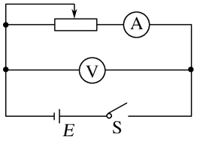
(3)由U－I图像可知：纵截距为1.5 V，故干电池的电动势为1.5 V；内阻r＝|$\frac{ΔU}{ΔI}$|＝|$\frac{0.9－1.5}{0.6－0}$| Ω＝1 Ω。
(4)由于电压表的分流作用，使电流表读数总是比干路电流小，造成E_{测}＜E_{真}，
r_{测}＜r_{真}。
答案 (1)B E (2)见解析图 (3)1.5 1
(4)电压表的分流 小于 小于
三、解答题（1题8分，2题10分，3题12分，共30分）
1、把质量为m的带负电小球A，用绝缘细绳悬挂，若将带电荷量为Q的带正电球B靠近A，当两个带电小球在同一高度相距r保持静止时，绳与竖直方向成α角。试求：
(1)A球受到的绳子拉力多大？
(2)A球带电荷量是多少？
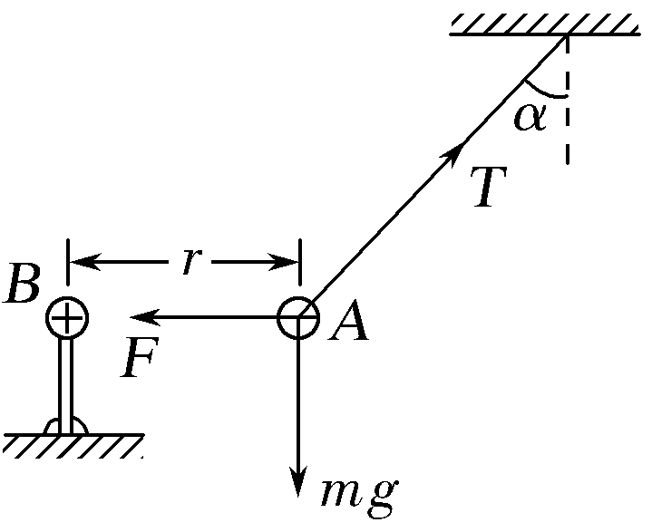
解析 (1)带负电的小球A处于平衡状态，A受到库仑力F、重力mg以及绳子的拉力T的作用，受力如图。
竖直方向：mg－Tcos α＝0①
水平方向：F－Tsin α＝0②
解得T＝$\frac{mg}{cos α}$③
F＝mgtan α④
(2)根据库仑定律F＝k$\frac{qQ}{r2}$⑤
联立④⑤解得q＝$\frac{mgr2tan α}{kQ}$
答案 (1)$\frac{mg}{cos α}$ (2)$\frac{mgr2tan α}{kQ}$
2、在如图所示的电路中，已知电源电动势E＝3 V，内电阻r＝1 Ω，电阻R₁＝2 Ω，滑动变阻器R的阻值可连续增大，问：
(1)当R多大时，R消耗的功率最大？最大功率为多少？
(2)当R多大时，R₁消耗的功率最大？最大功率为多少？
解析 (1)把R₁视为内电路的一部分，则当R＝R₁＋r＝3 Ω时，R消耗的功率最大，其最大值为
P_{max}＝$\frac{E2}{4R}$＝0.75 W。
(2)对定值电阻R₁，当电路的电流最大时其消耗的功率最大，此时R＝0，所以P₁＝I²R₁＝($\frac{E}{R1＋r}$)²R₁＝2 W。
答案 (1)3 Ω 0.75 W (2)0 2 W

3、如图所示，电源电动势E＝10 V，内阻r＝0.5 Ω，“8 V 16 W”的灯泡L恰好能正常发光，电动机M绕线的电阻R₀＝
1 Ω，求：
(1)路端电压；
(2)电源的总功率；
(3)电动机的输出功率。
解析 (1)灯泡正常发光，所以路端电压为8 V。
(2)设干路总电流为I，则U＝E－Ir，
得I＝4 A，故P_{总}＝EI＝40 W。
(3)又I_{L}＝$\frac{P}{U}$＝$\frac{16}{8}$ A＝2 A
故I_{M}＝I－I_{L}＝2 A
P_{M总}＝UI_{M}＝8×2 W＝16 W
P_{M出}＝P_{M总}－IR₀＝16 W－2²×1 W＝12 W。
答案 (1)8 V (2)40 W (3)12 W

